# **ЛАБОРАТОРНА РОБОТА № 3**

**Тема**: Використання системного таймера.

# **Мета:**

1. Розглянути роботу з системним таймером, сумісним з *і*8253/*і*8254;
2. Засвоїти принципи програмування системного таймера;
3. Навчитися генерувати звукові сигнали за допомогою системного таймеру.

# **Завдання:**

1. Визначити коефіцієнт дільника для генерації сигналу з частотою (у діапазоні 20-20000 Гц), яка задана користувачем;
2. Запрограмувати канал 2 системного таймера для генерації сигналу прямокутної форми;
3. Дозволити вивід згенерованого сигналу на системний динамік.

# **Теоретичні відомості**

ПК оснащено двома підсистемами таймерів, які паралельно відраховують поточний час. Один таймер після вимкнення основного живлення ПК продовжує функціонувати, отримуючи енергію від батареї. Цей таймер називають годинником реального часу (*RTC*). Інший таймер, сумісний з *і*8253/*і*8254, працює тільки при наявності основного живлення ПК – це системний або інтервальний таймер. Системний таймер має 3 незалежних канала (канали 0, 1, 2). Канал 0 використовується для відліку системного часу, канал 1 – для керування регенерацією динамічної пам’яті, канал 2 – для генерація звукових сигналів. Системний таймер працює від власного генератора, який забезпечує тактову частоту 1,19318 МГц.

Таблиця 3.1 Порти вводу-виводу для програмування системного таймера

|  |  |  |
| --- | --- | --- |
| Адреса | Операція | Призначення |
| 40*h* | Запис | Завантаження лічильника каналу 0 |
| Читання | Читання лічильника каналу 0 |
| 41*h* | Запис | Завантаження лічильника каналу 1 |
| Читання | Читання лічильника каналу 1 |
| 42*h* | Запис | Завантаження лічильника каналу 2 |
| Читання | Читання лічильника каналу 2 |
| 43*h* | Запис | Запис керуючого слова системного таймера |

Програмування всіх каналів таймера здійснюється однаково: в регістр команд (порт 43*h*) записується керуюче слово, формат якого наведено на рис. 3.1, потім у фіксатор (порт 40*h*, 41*h*, 42*h*) завантажується константа перерахунку (один або два байти) і відразу після чого канал починає роботу.

|  |  |  |  |  |  |  |  |
| --- | --- | --- | --- | --- | --- | --- | --- |
| *D*7 | *D*6 | *D*5 | *D*4 | *D*3 | *D*2 | *D*1 | *D*0 |

Рис. 3.1 Формат керуючого слова таймера (порт 43h)

*D*0 – тип даних: 0 – двійковий; 1 – *BCD*.

*D*3, *D*2, *D*1 – режим роботи: 000 – генератор фронту; 001 – одновібратор; 010 – генератор імпульсів зі зміною коефіцієнта заповнення; 011 – генератор прямокутних імпульсів; 100 – генератор програмного стробуючого імпульсу; 101 – генератор апаратного стробуючого імпульсу. *D*5, *D*4 – режим читання/запису: 00 – читання “на льоту”; 01 – читання/запис тільки молодшого байту; 10 – читання/запис тільки старшого байту; 11 – читання/запис спочатку молодшого, а потім старшого байту.

*D*7, *D*6 – номер каналу: 00 – канал 0; 01 – канал 1; 10 – канал 2; 11 – заборонена комбінація.

Вихід каналу 2 зв’язаний з динаміком та використовується для генерації звука (рис. 3.2). Вхід каналу 2 керується бітом 0 порту з адресою 61*h*. До динаміка надходить логічне "І" двох сигналів: виходу каналу 2 системного таймера та змісту біта 1 порту з адресою 61*h*.

Тому найпростіший спосіб генерації звука полягає в програмуванні каналу 2 системного таймера таким чином, щоб він генерував сигнал прямокутної форми з заданою частотою. Для цього необхідно використовувати режим 011 з відповідним значенням фіксатору. Значення фіксатору каналу 2 обчислюється за формулою

*n*=*F*/*f*,

де *n* – значення константи перерахунку (фіксатора),

*F* – тактова частота генератора системного таймера (1,19318 МГц),

*f* – вихідна частота каналу.

Якщо потім встановити біти 0 та 1 порту з адресою 61*h*, то сигнал почне надходити до динаміка. Для вимкнення звукового сигналу достатньо скинути біти0 та 1 порту з адресою 61*h*.

**Код:**

uses crt;  
var  
F1: real; {clock frequency}  
f: real; {output frequency}  
n: integer; {value of the constant recalculation}  
a,b: byte; {two parts n}  
ans: char; {answer}  
begin  
clrscr;  
writeln('The program allows you to output the generated signal to the system speaker.');  
writeln;  
repeat  
F1:=1193180;  
write('Enter the output frequency (in the range 20-20000 Hz) f = ');  
readln(f);  
n:=round(F1/f);  
a:=lo(n); b:=hi(n);  
  
asm  
mov al,$b6  
mov dx,$43  
out dx,al  
  
mov al,a  
mov dx,$42  
out dx,al  
  
mov al,b  
out dx,al  
end;  
  
asm  
mov dx,$61  
in al,dx  
and al,$fc  
out dx,al  
end;  
  
write('Continue?(Y/N)'); readln(ans);  
until (ans='N') or (ans='n') or (ans=#98) or (ans=#110); write('Goodbye!');  
  
readln;  
end.

**Результат:**

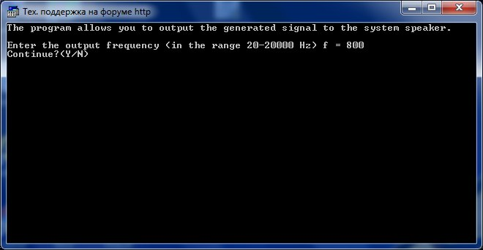

**Висновок:** Я розглянув роботу з системним таймером, сумісним з *і*8253/*і*8254, засвоїти принципи програмування системного таймера. Навчитися генерувати звукові сигнали за допомогою системного таймеру.